Standardillustrierende Aufgaben veranschaulichen beispielhaft Standards für Lehrkräfte, Lernende und Eltern.

Fach | Biologie
Kompetenzbereich | Fachwissen
Kompetenz | System-Konzept, Struktur und Funktion
Niveaustufe(n) | F
Standard | Die Schülerinnen und Schüler können die Funktion von biologischen Systemen aufgrund ihrer Struktur erklären.
ggf. Themenfeld | TF 6: Bau und Funktion des Nervensystems
ggf. Bezug Basiscurriculum (BC) oder übergreifenden Themen (ÜT) | BC Sprachbildung
ggf. Standard BC | Die Schülerinnen und Schüler können Sachverhalte und Abläufe veranschaulichen, erklären und interpretieren.
Aufgabenformat
offen: x |  | halboffen: | geschlossen:
Erprobung im Unterricht:
Datum: |  | Jahrgangsstufe: | Schulart:
Verschlagwortung | Antigene, Antikörper, Schlüssel-Schloss-Prinzip

Aufgabe und Material:

Das Schlüssel-Schloss-Prinzip
Der Zusammenhang von Struktur und Funktion in biologischen Systemen, wie z. B. dem Immunsystem, gehört zu den biologischen Grundprinzipien. Das Schlüssel-Schloss-Prinzip wird oft zur Erläuterung physiologischer Reaktionen angewandt.

Schloss

Schlüssel

Aufgaben:
1. Erkläre die Antigen-Antikörper-Reaktion mithilfe dieses Prinzips.
2. Veranschauliche deine Erklärung anhand von Skizzen.

LISUM
Erwartungshorizont:

1. Erkläre die Antigen-Antikörper-Reaktion mithilfe dieses Prinzips.

Antikörper sind von Plasmazellen produzierte spezifische Abwehrstoffe gegen eingedrungene Erreger (Antigene). Antikörper passen wie ein Schlüssel in ein Schloss zu einem bestimmten Antigen (z. B. Bakterium). Sie binden mit ihrer genau angepassten Oberfläche an die Antigene. Ein Antikörper-Antigen-Komplex entsteht. Durch diese Markierung können die Erreger nicht mehr in Zellen eindringen und diese infizieren. Der Antikörper besitzt mehrere Bindungsstellen für Antigene, wodurch ein Antikörper die Verklumpung mehrerer Antigene herbeiführen kann. Die miteinander verklumpten Zellen sind infolgedessen nicht mehr „handlungsfähig“.

2. Veranschauliche deine Erklärung anhand von Skizzen.
Skizze zur Antigen-Antikörper-Reaktion (Abb.: I. Siehr)
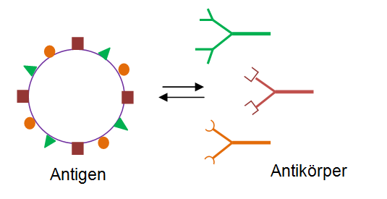

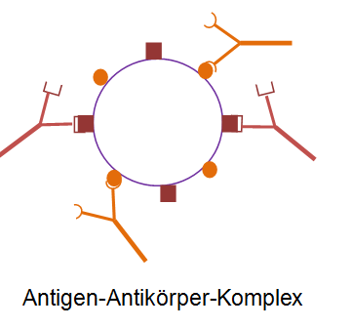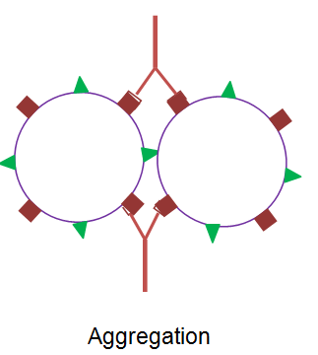
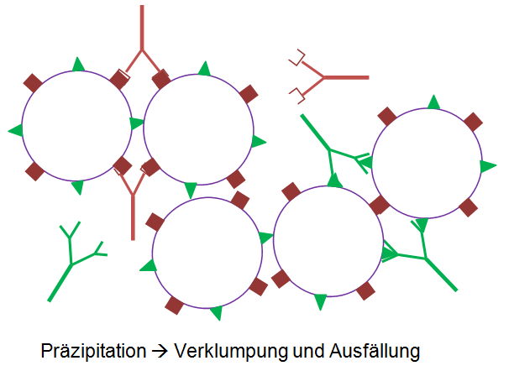

LISUM

